MyCAT 分配策略和场景

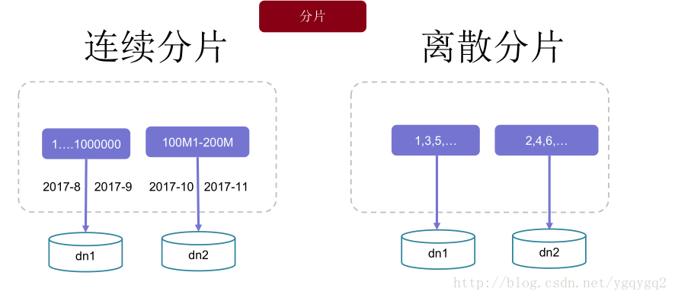

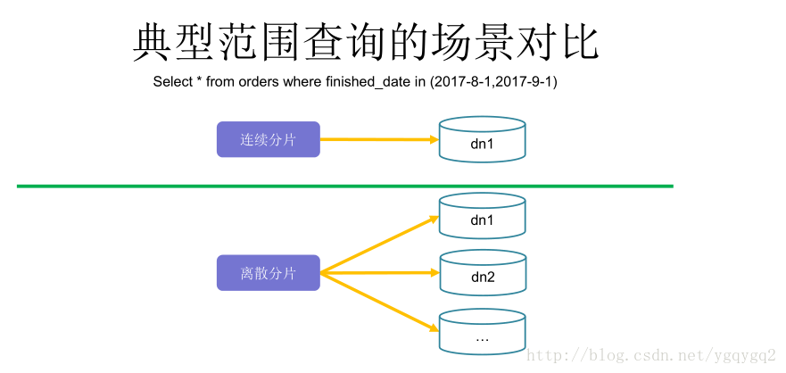

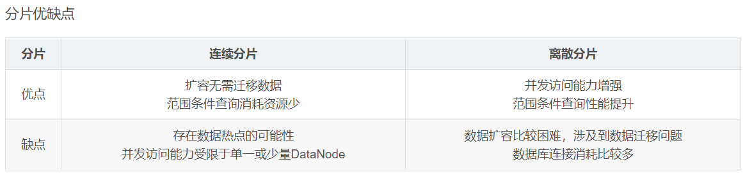

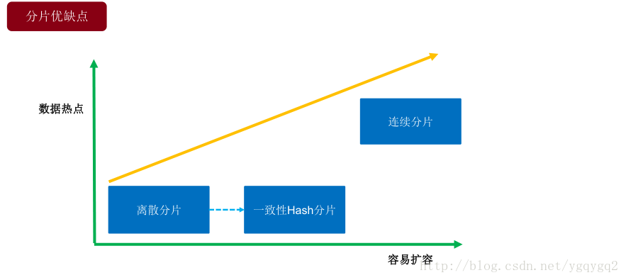

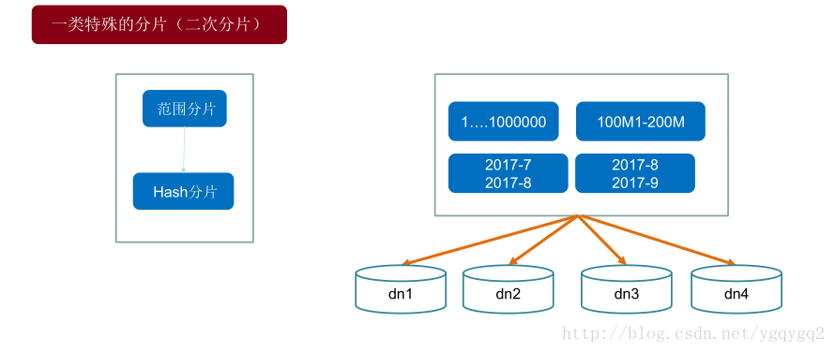

Mycat分片场景和策略
根据表数据量判断是否需要切分，确保切分后单分片表数据量为1000W左右；
根据业务的情况选择合适的分片字段：最频繁的或者最重要的查询条件；
需要考虑扩容数据迁移问题（范围类，范围取模类不需要迁移，哈希类需要迁移）；
有关联关系的表配置相同分片规则（ER思想，为了应用join等复杂sql），一对多对应关系一般按多的那一方切分；
如果配置类数据，更新频率比较少，考虑全局表；
